软件详细设计

PS-G1
CP模块

项 目  Item | 签 字  Signatures | 日 期  Date
编 制  Establishment | 谢昊轩 | 20260309
校 对
Proof
审 核
Review
标准化
Standardization
批 准
Approve

版本历史 Revisions History
版本号  Version Number | 修改项目  To modify the project | 修订者  Redactor | 日期  Date
A0 | 初始版本 | 谢昊轩

目录
1 引言 4
1.1 编写目的 4
1.2 参考文档 4
1.3 缩写和术语 4
2 软件架构 5
3 CP模组 6
3.1 实现原理 6
3.2 状态图 6
3.3 接口 6
3.3.1 接口图 6
3.3.2 接口功能说明 7
3.4 内部函数 7
3.4.1 内部函数图 7
3.4.2 内部函数功能说明 7
3.5 时序图 8
3.6 宏定义列表 8
3.7 静态全局变量列表 8
3.8 标定量列表 9
3.9 配置 9
3.10 函数设计 9
3.10.1 void APP_CP_Task (void) 9
3.10.2 void APP_CP_SetState(uint8_t pwm_active） 10
3.10.3 cp_state_t APP_CP_GetCurrentStatus(void) 11
3.10.4 cp_voltage_state_t APP_CP_DetectCPState(uint32_t voltage,uint8_t pwm_active) 12

引言

编写目的
本文档是CP模块的详细设计部分，主要使软件设计、维护和测试人员通过阅读该文档，明确CP模块内部的控制逻辑，清晰该模块与其他模块的交互关系，明确测试要求等。

文档使用者：软件工程师

参考文档
- PS-G1-A3充放电连接设备需求规格书20260119.doc
- PS-G1项目_软件架构设计说明书_V1.0_20260224.xls

缩写和术语
缩写 | 描述
ADC | Analog Digital Converter
API | Application Programming Interface
DIO | Digital Input/Output
ECU | Electronic Control Unit
ISR | Interrupt Service Routine
MCAL | Micro Controller Abstraction Layer
MCU | Micro Controller Unit
PWM | Pulse Width Modulation
RAM | Random Acess Memory

软件架构
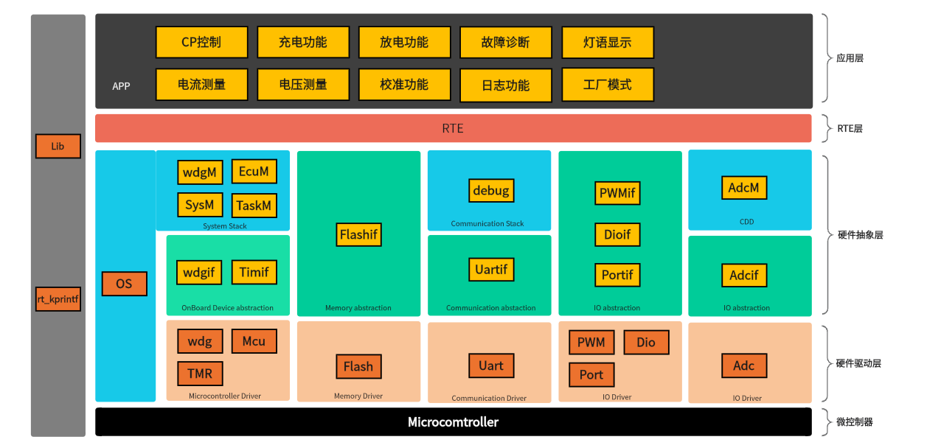
本软件分应用层、RTE 层、基础软件层和驱动层。
APP 层主要实现充放电一体枪应用功能，包括CP控制，充电功能，放电功能，故障诊断，灯语显示，电压测量、电流测量，校准功能，日志功能，工厂模式。
RTE 层主要实现应用层与其它层的交互。
基础软件包括OS，系统栈，通信栈，存储栈，CDD，IO抽象。
驱动层包括Wdg Driver、MCU Driver、TMR Driver、FLASH Driver、UART Driver、PWM Driver、Dio Driver 、ADC Driver、PORT Driver。

CP模组

实现原理
CP模块的核心职责是依据 GB/T 18487.1 标准，通过检测CP信号线上的电压状态和PWM信号占空比，来管理与电动汽车充电连接过程的工作。
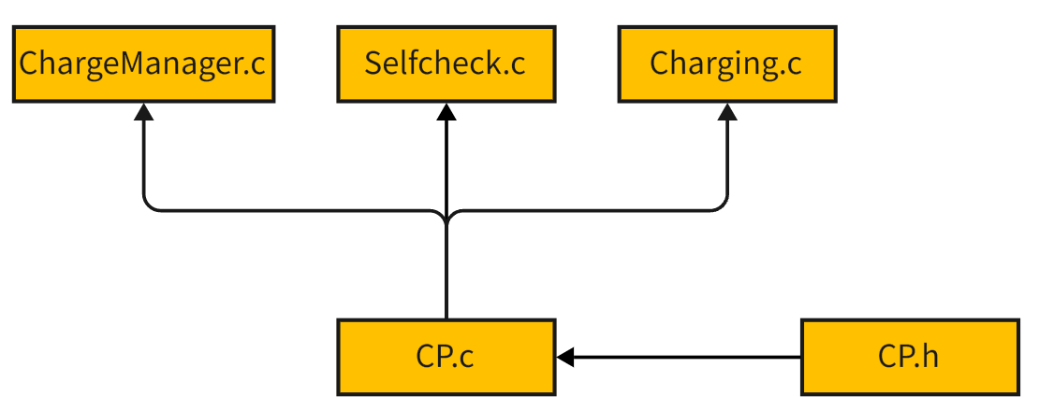

文件结构
N/A

状态图
N/A

接口

接口图

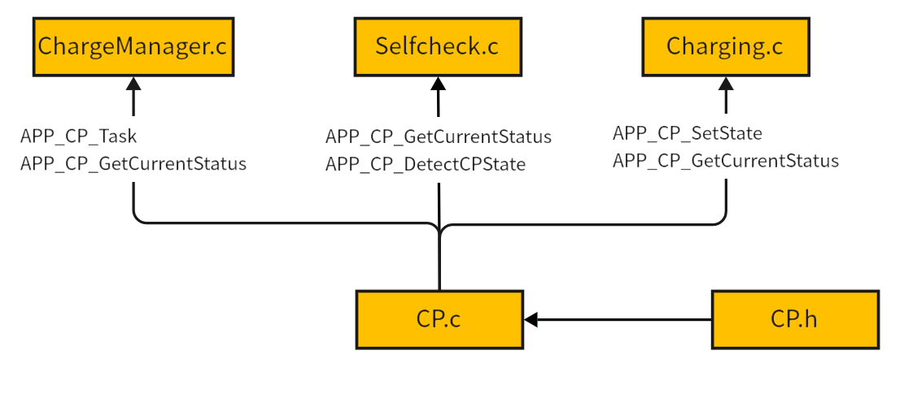

接口功能说明

模组名称
函数1接口 | 函数名 | void APP_CP_Task(void)
 | 函数说明 | CP任务函数
 | 输入 | 无 | 类型 | /
 | 输出 | 无 | 类型 | /
函数2接口 | 函数名 | void APP_CP_Setstate(uint8_t pwm_active)
 | 函数说明 | CP_设置输出状态
 | 输入 | pwm_active | 类型 | Uint8_t
 | 输出 | 无 | 类型 | /
函数3接口 | 函数名 | void APP_CP_GetCurrentStatus(void)
 | 函数说明 | 获取CP当前状态
 | 输入 | 无 | 类型 | /
 | 输出 | 无 | 类型 | /
函数4接口 | 函数名 | cp_voltage_state_t APP_CP_DetectCPState(uint32_t vlitage,uint8_t pwm_active)
 | 函数说明 | CP状态检查函数
 | 输入 | Voltage,pwm_actlve | 类型 | Uin32_t uint8_t
 | 输出 | 无 | 类型 | /

内部函数

内部函数图

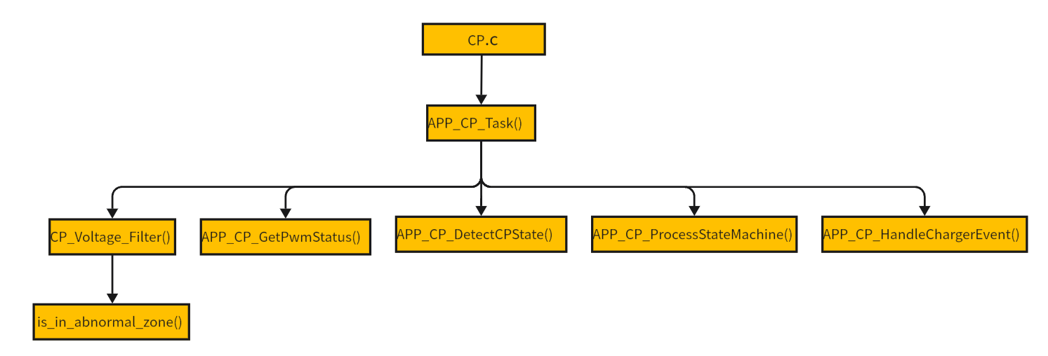

内部函数功能说明

序号 | 函数名 | 描述 | 形参范围 | 返回值范围
1 | static bool is_in_abnormal_zone(uint32_t voltage) | 异常区域检查 | 0-4294967295 | 0-1
2 | static uint8_t APP_CP_GetPwmStatus(void) | PWM状态检查 | / | 0-255
3 | static cp_event_t APP_CP_ProcessStateMachine(cp_state_machine_t *sm,cp_voltage_state_t cp_state) | 事件检查 | *sm  cp_state | cp_event_t
4 | static void APP_CP_HandleChargerEvent(cp_event_t event,cp_voltage_state_t cp_state) | CP事件处理 | Event  cp_state | /
5 | static uint32_t CP_Voltage_Filter(void) | CP电压滤波 | / | 0-4294967295

时序图
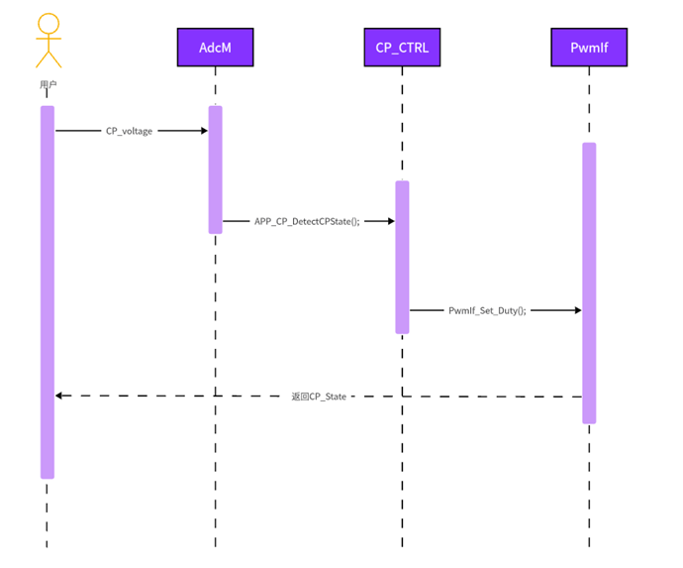

宏定义列表
序号 | 宏名 | 描述 | 定义值
1 | CURRENT | 最大输出电流 | 8
2 | VOLT_12V_MIN | 12V±1.2 | 1080u
3 | VOLT_12V_MAX | 12V±1.2 | 1320u
4 | VOLT_9V_MIN | 9V±1.2 | 780u
5 | VOLT_9V_MAX | 9V±1.2 | 1020u
6 | VOLT_6V_MIN | 6V±1.2 | 200u
7 | VOLT_6V_MAX | 6V±1.2 | 720u

静态全局变量列表

序号 | 变量名 | 描述 | 数据类型 | 数值范围
1 | - | - | - | -
2
3
4
5

标定量列表

N/A

配置
N/A

函数设计

void APP_CP_Task (void)

函数描述

函数原型
void APP_CP_Task(void)
形参 | 描述
void | 无
返回值 | 描述
void | 无
功能描述
CP任务函数
特性和限制条件
无
预期被调用环境
被ChargeManager调用
备注

输入项

N/A

输出项

N/A

流程图
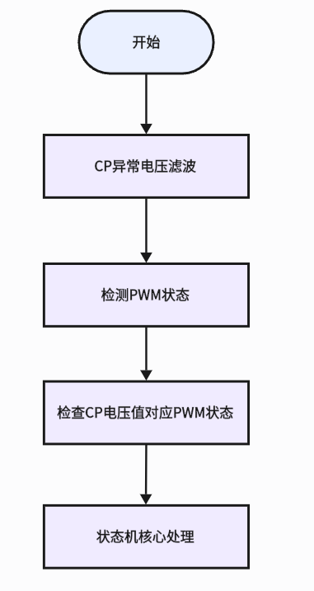

分支条件表
N/A

算法
N/A

void APP_CP_SetState(uint8_t pwm_active）

函数描述

函数原型
void APP_CP_SetState(uint8_t pwm_active)
形参 | 描述
Pwm_active | CP占空比状态
返回值 | 描述
void | 无
功能描述
CP设置输出状态
特性和限制条件
无
预期被调用环境
被charging.c调用
备注

输入项

Pwm_active

输出项

N/A

流程图
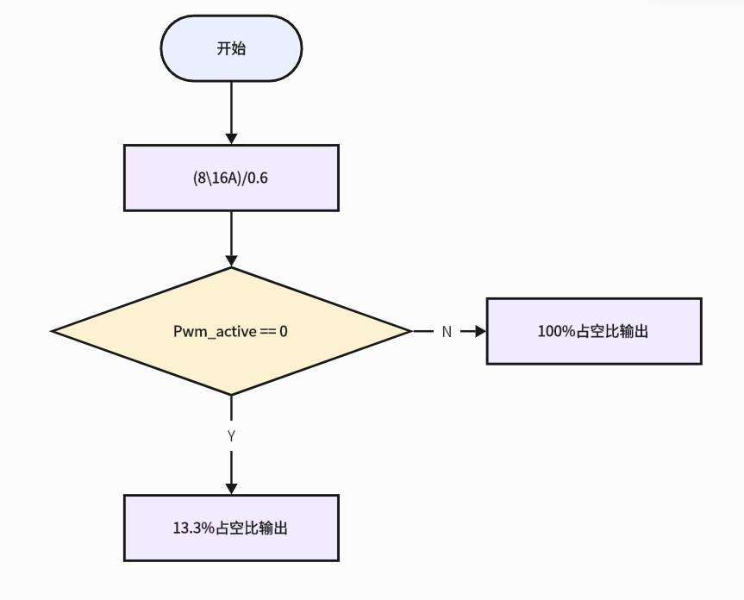

分支条件表
N/A

算法
N/A

cp_state_t APP_CP_GetCurrentStatus(void)

函数描述

函数原型
cp_state_t APP_CP_GetCurrentStatus (void)
形参 | 描述
void | 无
返回值 | 描述
st_cp_state_machine.current_active | CP当前状态
功能描述
获取CP当前状态
特性和限制条件
无
预期被调用环境
被Selfcheck.c、charging.c调用
备注

输入项

N/A

输出项

st_cp_state_machine.current_active

流程图
N/A

分支条件表
N/A

算法
N/A

cp_voltage_state_t APP_CP_DetectCPState(uint32_t voltage,uint8_t pwm_active)

函数描述

函数原型
cp_voltage_state_t APP_CP_DetectCPState(uint32_t voltage,uint8_t pwm_active)
形参 | 描述
uint32_t voltage, uint8_t pwm_active | CP电压，CP占空比状态
返回值 | 描述
0-7 | CP电压状态
功能描述
CP状态检查函数
特性和限制条件
无
预期被调用环境
被Selfcheck.c调用
备注

输入项

voltage, pwm_active

输出项

N/A

流程图
N/A

分支条件表
N/A

算法
N/A

